Литературная игра-викторина по произведениям Корнея Ивановича Чуковского для детей младшего возраста
Дорогие родители! Прежде чем выполнять задания к игре – викторине, посмотрите с ребенком иллюстрации или мультфильмы к известным сказкам К.Чуковского.
Ну, что готовы? Итак, начнем!
«Знаешь ли вы сказки К.И. Чуковского»?
Задание. Нужно правильно назвать сказку Корнея Ивановича Чуковского, посмотрев на иллюстрацию к сказке.
Нужно узнать героя сказки по ее отрывку или иллюстрации.
Муха по полю пошла,
Муха денежку нашла.
Пошла Муха на базар
И купила самовар:
“Приходите, тараканы,
Я вас чаем угощу! «Муха-Цокотуха»
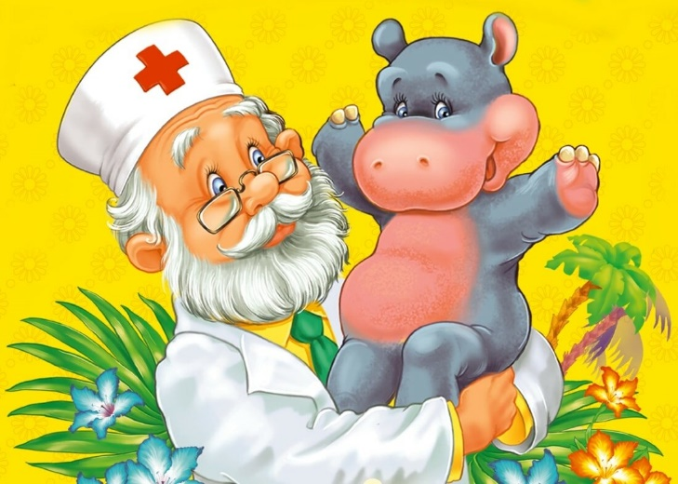

Приходи к нему лечиться
И корова, и волчица,
И жучок, и червячок,
И медведица!
«Айболит»
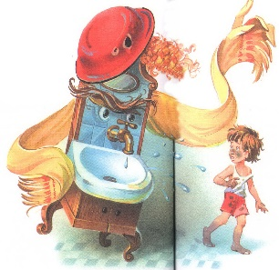

Ты один не умывался
И грязнулею остался,
И сбежали от грязнули
И чулки и башмаки.
«Мойдодыр»

Рыбы по полю гуляют,
Жабы по небу летают,
Мыши кошку изловили,
В мышеловку посадили.
А лисички
Взяли спички,
К морю синему пошли,
Море синее зажгли. «Путаница»
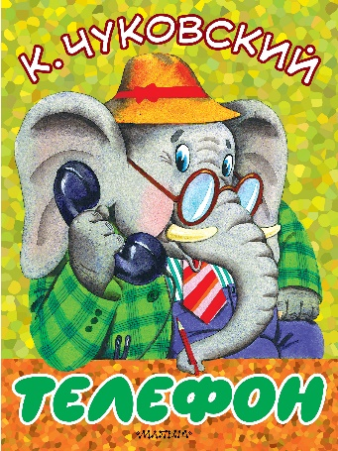

А потом позвонил
Крокодил
И со слезами просил:
- Мой милый, хороший,
Пришли мне калоши,
И мне, и жене, и Тотоше.
«Телефон»

А теперь поиграем. Игра на внимание «Я – НЕ Я» для всех детей.
Задание. На «Я» – руки поднимаем вверх, «НЕ Я» - приседаем.
- Кто любит шоколад?
- Кто любит мармелад?
- Кто не моет уши?
- Кто любит гранат?
- Кто любит виноград?
-кто любит зеленый лук?
- Кто не моет рук?
- Кто любит мороженное?
- Кто любит пироженное?
-Кто любит ириски?
- Кто лакает из миски?
- Кто любит помидоры?
- Кто жарит мухоморы?
- Кто любит кино?
- Кто разбил окно?
- Кто любит печенье?
- Кто любит варенье?
- кто любит мед?
- Кто все время врёт?
- Кто хочет пельмени?
- Кто хочет банан?
- Кто упрямый, как баран?
- Кто хочет «Кока-колу»?
- Кто вымоет всю школу?

Задание:
Назовите, какой поступок совершил каждый из героев сказок Чуковского.

АЙБОЛИТ | ВЫЛЕЧИЛ ЗВЕРЕЙ
МОЙДОДЫР | ПОТУШИЛА МОРЕ
КОМАР | ЗАЖГЛИ МОРЕ
БАБОЧКА | ПРИУЧИЛ МАЛЬЧИКА К ПОРЯДКУ
ЛИСИЧКИ | СПАС МУХУ-ЦОКОТУХУ

Итог литературной игры- викторины.
Назови любимого персонажа.

Спасибо за участие!

